МБОУ Куркульская средняя общеобразовательная школа Алексеевского района РТ

Комбинированные
уравнения.

Учебное пособие для учителей математики и учащихся.

Автор - составитель:
учитель математики высшей квалификационной категории
Косова Антонина Александровна.

Предисловие.

Задачи на решение комбинированных уравнений встречаются в заданиях ЕГЭ по математике в уровне В и С и вызывают большие трудности для учащихся .
Между тем в учебниках недостаточно материала, посвященного этой тематике.
Это пособие призвано помочь всем желающим пополнить, систематизировать, углубить свои знания по данной теме. Предлагаемый материал поможет разобраться в сложных вопросах теории, продемонстрирует оригинальные методы решения уравнений с использованием свойств функций, с применением комбинаций нестандартных приемов.
С этой целью весь материал разбит на 4 раздела:
1)Оценка левой и правой части.
2)Применение различных приёмов, формул и преобразований
3)Свойство монотонности функции.
4)Сведение к одной функции.
К каждому разделу даются краткие теоретические сведения по одному из способов решения комбинированных уравнений. Приведены подробные решения типовых заданий, показаны нестандартные приемы решений, позволяющие получить результат быстрее. Для некоторых заданий указано несколько способов решения.
Данное пособие предназначено для школьников и абитуриентов. Оно может быть полезно учителям школ, изучающим математику на всех уровнях.
В конце пособие предлагается разработка факультативного занятия по данной тематике.
В списке литературы указаны наиболее подходящие книги для усвоения темы «Комбинированные уравнения».
1. Оценка левой и правой части.

Основные теоретические положения
Метод решения уравнений, при котором сравниваются множества значений функции, стоящих в левой и правой частях, называют методом мажорант.
Мажорантой данной функции f(x) на заданном промежутке называется такое число М, что либо f(x) ≤ М, для всех х из данного промежутка, либо f(x) ≥ М для всех х из данного промежутка.
Основная идея метода состоит в следующем.
Пусть мы имеем уравнение f(x) = g(x)
и существует такое М, что для любого х из области определения имеем f(x) ≤ М и g (x) ≥ М(или наоборот). Тогда исходное уравнение равносильно системе:
$\begin{aligned}M=f(x), \\ M=g(x)\text{.}\end{aligned}$
Опорные неравенства:
- а +$\frac{1}{а}$≥ 2 при а>0, равенство а=1
- а +$\frac{1}{а}$≤ -2 при а<0, равенство а=-1
- $\frac{а+в}{2}$≥ $\sqrt{\text{ав}}$ при а≥0, в≥0; равенство достигается при а=в
- │asinx+bcosx│≤$\sqrt{а^{2}+в^{2}}$

Пример 1. Решите уравнение: $\sqrt{x−2}+\sqrt{4−x}=x^{2}−6x+\text{11}$.
Решение:
ОДЗ: $2≤x≤4$.
Рассмотрим правую часть уравнения.

Введем функцию $y=x^{2}−6x+\text{11}$. Графиком является парабола с вершиной А(3 ; 2 ).
Наименьшее значение функции у(3) = 2, то есть $y=x^{2}−6x+\text{11}≥2$.

Рассмотрим левую часть уравнения.
Введем функцию $y=\sqrt{x−2}+\sqrt{4−x}$. С помощью производной нетрудно найти максимум функции, которая дифференцируема на x ∈ ( 2 ; 4 ).
$g^{'}=\frac{1}{2\sqrt{x−2}}−\frac{1}{2\sqrt{4−x}}=\frac{\sqrt{4−x}−\sqrt{x−2}}{2\sqrt{(x−2)(4−x)}}$.
$g^{'}=0$ при $\sqrt{4−x}−\sqrt{x−2}=0$,
$\sqrt{4−x}=\sqrt{x−2}$,
$4−x=x−2$, x=3

g` + -
2 3 4
g
g(3) = 2.
Имеем, $g=\sqrt{x−2}+\sqrt{4−x}≤2$.
В результате $y(3)≥2$, $g(3)≤2$, то $\begin{aligned}y(3)=2, \\ g(3)=2\text{.}\end{aligned}$
Составим систему уравнений , исходя из вышеуказанных условий :
$\begin{aligned}x^{2}−6x+\text{11}=2, \\ \sqrt{x−2}+\sqrt{4−x}=2\text{.}\end{aligned}$
Решая первое уравнение системы , имеем х = 3. Подстановкой этого значения во второе уравнение, убеждаемся, что х = 3 есть решение системы.

Ответ: х = 3.

Пример 2.Решить уравнение
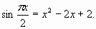
Решение.
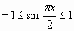при любом .
при ,
Уравнение обращается в верное числовое равенство при тех значениях , при которых левая и правая часть уравнения принимает значение 1.
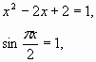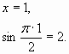
Система совместна.
- корень исходного уравнения.
Ответ: 1.

Пример 3. Решить уравнение
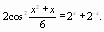

Решение.
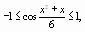
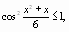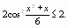
– сумма двух взаимно обратных чисел
Значит,
Следовательно,
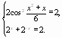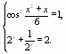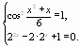
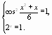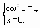
х=0.
Ответ: 0.

Пример 4. Решите уравнение: log₂ (2х - х² + 15 ) = х² - 2х + 5.

Дадим оценку левой части уравнения.
2х - х² + 15 = - (х² - 2х - 15 ) = - ( ( х² - 2х + 1 ) - 1 - 15 ) = - ( х - 1 ) ² + 16 ≤16.
Тогда log₂ (2х - х² + 15 ) ≤ 4.

Оценим правую часть уравнения.
x² - 2х + 5 = (х² - 2х + 1 ) - 1 + 5 = (х - 1) ² + 4 ≥ 4.
$\begin{aligned}{\text{log}}_{2}(2x−x^{2}+\text{15})≤4, \\ (x−1)^{2}+4≥4\text{.}\end{aligned}$

Исходное уравнение может иметь решение только при равенстве обеих частей четырем.
$\begin{aligned}{\text{log}}_{2}(2x−x^{2}+\text{15})=4, \\ x^{2}−2x+5=4;\end{aligned}$ значит $\begin{aligned}x=1, \\ x=1\text{.}\end{aligned}$
Ответ: х = 1.

Пример 5. Решите уравнение cos3x cos2x = -1.
Первый способ..
0,5 ( cos x + cos 5x ) = -1, cos x + cos 5x = -2.
Поскольку cos x ≥ - 1 , cos 5x ≥ - 1, заключаем, что cos x + cos 5x > -2, отсюда
следует система уравнений
cos x = -1,
cos 5x = - 1.
Решив уравнение cos x = -1, получим х = π + 2πк ,где k∈Z.
Эти значения х являются также решениями уравнения cos 5x = -1, т.к.
cos 5x = cos 5 (π + 2πk) = cos (π + 4π + 10πk) = -1.
Таким образом , х = π + 2πк , где k∈Z , - это все решения системы, а значит и исходного уравнения.
Ответ: х = π ( 2k + 1 ), k∈Z.

Второй способ.

Можно показать, что из исходного уравнения следует совокупность систем
cos 2x = - 1,
cos 3x = 1.

cos 2x = 1,
cos 3x = - 1.

Решив каждую систему уравнений , найдем объединение корней.
Ответ: x = ( 2πк + 1 ), k∈Z.
Пример 6. Решите уравнение ${\text{log}}_{2}(1+\sqrt{x^{4}+x^{2}})+{\text{log}}_{2}(1+x^{2})=0$
Решение
Логарифмируемые выражения для всех х больше 1, значит каждый логарифм – положительное или равное 0 число.
Чтобы сумма была равна 0, необходимо складывать нули или числа противоположные, поэтому каждый логарифм может принимать только значение равное нулю, т.е.:
$\begin{aligned}\left\{{\text{log}}_{2}(1+\sqrt{x^{4}+x^{2}}=0 | \right.\end{aligned}$$\begin{aligned}\left\{1+\sqrt{x^{4}+x^{2}}=1 | \right.\end{aligned}$
использовался способ оценки левой и правой частей.
Ответ: 0
Пример 7. Решить уравнение 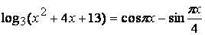
Решение: Оценим правую и левую части уравнения:
а) 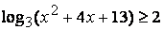, так как , а ;
б) 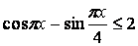, так как 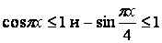.
Оценка частей уравнения показывает, что левая часть не меньше, а правая не больше двух при любых допустимых значениях переменной x. Следовательно, данное уравнение равносильно системе
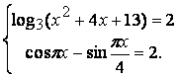
Первое уравнение системы имеет только один корень х=-2. Подставляя это значение во второе уравнение получаем верное числовое равенство:
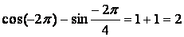
Ответ: х=-2.

2. Комбинации различных приёмов при решении уравнений.

При решении многих уравнений приходится применять комбинации различных приёмов. Решение уравнений требует, как правило, некоторых преобразований, после которых оно сведётся к простейшему уравнению, линейному или квадратному. При проведении преобразований мы изменяем внешний вид уравнения (упрощаем уравнение), но при этом можем изменить множество его решений, так как проводим, как правило, неравносильные преобразования.
Изменение множества решений исходного уравнения может происходить по двум причинам:
-проводимые с уравнением действия (умножение на функцию, деление, прибавление – вычитание функции, возведение в степень и другие преобразования);
-изменение ОДЗ исходного уравнения за счёт использования в преобразовании новой функции с другой ОДЗ. Здесь возможно как приобретение корней за счёт расширения ОДЗ, так и потеря корней за счёт сужения ОДЗ исходного уравнения.
Уравнение после преобразований, конечно, может оказаться равносильным. Дать общие рекомендации здесь трудно, нужно в каждом конкретном случае следить за тем, чтобы не потерять корни и не приобрести посторонние решения.
Пример 1. Решить уравнение
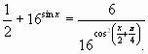
Решение.
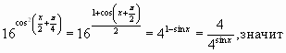
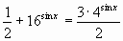
Рассмотрим это уравнение сначала как показательное.
u = 4^{sin x},
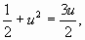
2u² – 3u + 1 = 0,
u₁ = 1, u₂ =
4^{sinx} = 1 или 4^{sinx} =
sin x = 0, sin x = -
x = . x = (-1)^{n+1}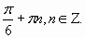
Ответ: ,
(-1)^{n+1}

Пример 2. Решить уравнение
lg cos x + log_{0,1} sin 2 x = lg 7.
Решение.
Рассмотрим сначала это уравнение как логарифмическое.
log_{0,1} sin 2 x = log_{(0,1)} ⁻¹ (sin 2 x)⁻¹ = -lg sin 2 x,
lg cos x – lg sin 2 x = lg 7,
lg cos x = lg (7sin 2 x),
cos x = 7 sin 2 x,
так как по смыслу заданного уравнения cos x>0, то cos x 0.
14 sin x cos x = cos x,
sin x =
x = (-1)^{k} arcsin 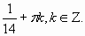
Делаем проверку.
Значит, корни уравнения принадлежат I четверти, т. е.
x= arcsin 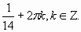
Ответ: arcsin

Пример 3. Решить уравнение
() = .
Решение.
ОДЗ: x² - 30,
x;

Получим, что x

- 6) = 3( - 6),
(- 3) ( - 6) = 0.
- 3 = 0 или - 6 = 0,
= 3, = t, t>0,
x = 9. t² – t – 6 = 0,
t₁ = -2, t₂ = 3,
=-2. Нет корней
= 3,
. = 1,
x² – 3 = 1,
x² = 4,
x = .
9 и 2 удовлетворяют ОДЗ.
Ответ: 2; 9.

Пример 4. Решить уравнение$5^{\text{lg}x}−3^{\text{lg}x}=\frac{\text{16}}{3}3^{0\text{.}5\text{lg}x}5^{0\text{.}5\text{lg}x}\frac{1}{5}$

Решения:
1. $5^{\text{lg}x}−3^{\text{lg}x}=\frac{\text{16}}{3}3^{0\text{.}5\text{lg}x}5^{0\text{.}5\text{lg}x}\frac{1}{5}$ (метод подстановки)
Разделим обе части уравнения на: $5^{\text{lg}x}≠0$, получаем
$$1−(\frac{3}{5})^{\text{lg}x}=\frac{\text{16}}{\text{15}}(\frac{3}{5})^{0\text{.}5\text{lg}x}$$
Пусть $(\frac{3}{5})^{0\text{.}5\text{lg}x}=y,y⊳0$, то
$\begin{aligned}y^{2}+\frac{\text{16}}{\text{15}}y−1=0; \\ \end{aligned}$

$\begin{aligned}\begin{aligned}[y_{1}=−\frac{5}{3} \text{не} \text{подходит} \\ [y_{2}=\frac{3}{5}\end{aligned}[\begin{aligned}\left. | \right\}\left. | \right\}\end{aligned} \\ \end{aligned}⇒(\frac{3}{5})^{0\text{.}5\text{lg}x}⇒0\text{.}5\text{lg}x=1⇒\text{lg}x=2⇒⇒x={\text{10}}^{2}=\text{100}$
Ответ. х = 100.

Пример 5.
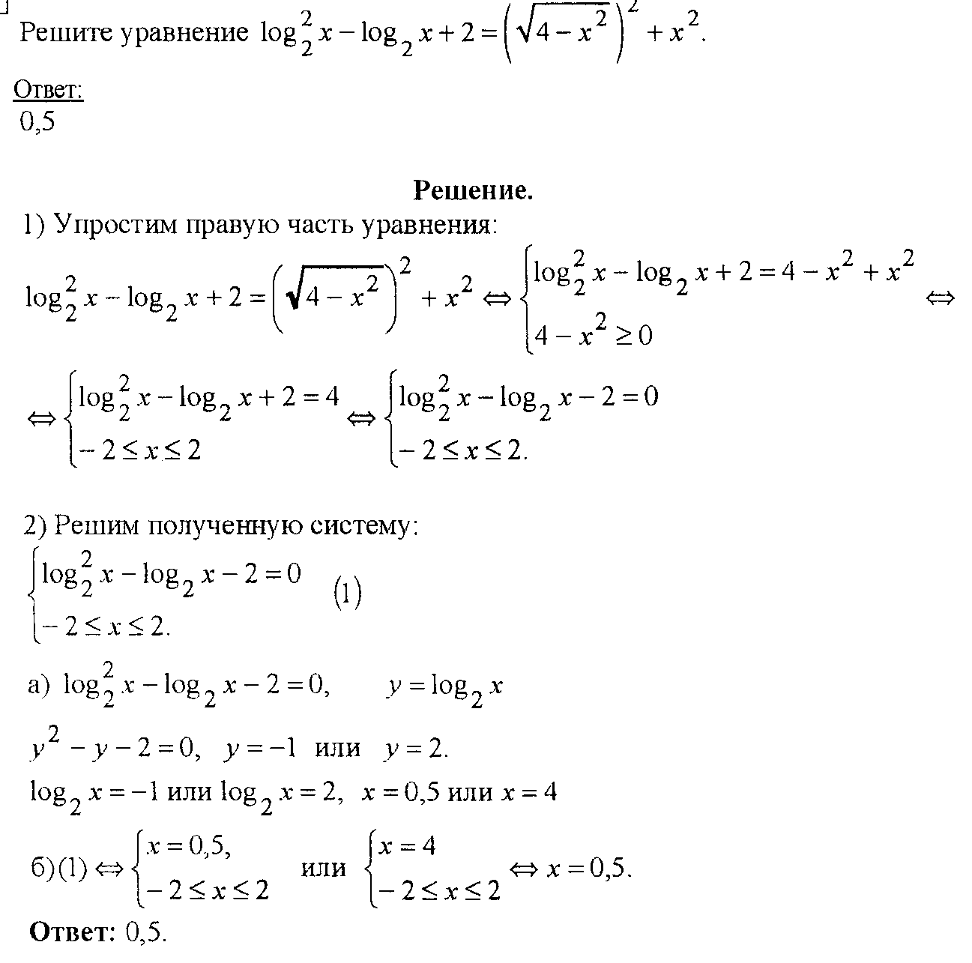

Пример 6. Решить уравнение
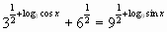
Решение.
ОДЗ: sin x>0,
cos x> 0.

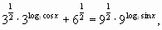
cos x + = 3 sin x,
= sin x,
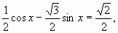
sin (x-) = 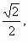
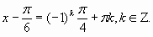
x = (-1)^{k}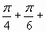
ОДЗ удовлетворяют числа
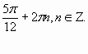
Ответ:

3. Использование свойств монотонности функции
Для решения некоторых уравнений полезно воспользоваться свойством монотонной функции. Суть свойства состоит в том, что если нужно решить уравнение , где монотонно возрастает(убывает), а монотонно убывает(возрастает) или константа на промежутке Р, то, если решение существует, оно единственно на промежутке Р.
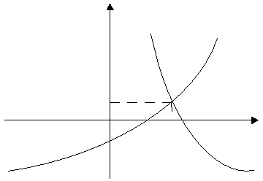
Действительно,
при и
при в силу
монотонности.
Итак, при решении таких задач:
- установить, что уравнение составлено из разномонотонных функций, определённых
на промежутке Р
- подобрать корень уравнения

Пример 1. Решить уравнение
.
Решение.
Разделим обе части на
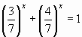
Левая часть монотонно убывающая функция. Следовательно, каждое своё значение она принимает один раз, то есть данное уравнение имеет одно решение.
.
Ответ: 1

Пример 2. Решить уравнение
Решение.
- монотонно возрастающая функция на всей области определения . В правой части стоит константа.
Подбираем корень
В силу монотонности других корней нет.
Ответ: 2.

Пример 3. Решить уравнение
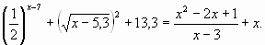
Решение.
Преобразуем, 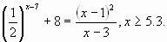
Функция 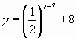убывает.
Найдём производную функции 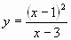.
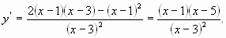при
то есть функция возрастает на области определения уравнения, то есть
при .
Подбираем корень, .
Ответ: 7.
Пример 4. Решите уравнение : $\sqrt{x}+\sqrt{x+3}+\sqrt{x+8}+\sqrt{x+\text{24}}=\text{11}$
Решение:
ОДЗ : $x≥0$, т.к . $\begin{aligned}x≥0, \\ x+3≥0, \\ x+8≥0, \\ x+\text{24}≥0\text{.}\end{aligned}$ ⇒ $x≥0$.

Известно, что сумма возрастающих функций есть функция возрастающая.
Левая часть представляет собой $y=\sqrt{x}+\sqrt{x+3}+\sqrt{x+8}+\sqrt{x+\text{24}}$ возрастающую функцию. Правая часть – линейная функция (к=0). Графическая интерпретация подсказывает, что корень единственный. Найдем его подбором, имеем х = 1.
Ответ: x = 1.

Пример 5.Решите уравнение: $\sqrt{(x+2)(2x−1)}−3\sqrt{x+6}=4−\sqrt{(x+6)(2x−1)}+3\sqrt{x+2}$
Решение:
ОДЗ: [ 0,5 ; +∞ ), т.к . $\begin{aligned}(x+2)(2x−1)≥0, \\ (x+2)≥0, \\ x+6≥0;\end{aligned}$ т.е. $x≥0,5$.
Преобразуем уравнение $\sqrt{(x+2)(2x−1)}−3\sqrt{x+6}+\sqrt{(x+6)(2x−1)}−3\sqrt{x+2}=4$,
$\sqrt{2x−1}(\sqrt{x+2}+\sqrt{x+6})−3(\sqrt{x+6}+\sqrt{x+2})=4$,
$(\sqrt{x+2}+\sqrt{x+6})(\sqrt{2x−1}−3)=4$.
Левая часть представляет собой возрастающую функцию ( произведение возрастающих функций ), правая часть – линейная функция ( к = 0). Геометрическая интерпретация показывает, что исходное уравнение должно иметь единственный корень, который можно найти подбором, х = 7.
Проверка: $(\sqrt{7+2}+\sqrt{7+6})(\sqrt{\text{14}−1}−3)=4(\text{верно})\text{.}$
Можно доказать, что других корней нет( см. пример выше).

Ответ: х = 7.
Пример 6.Решить уравнение

Решение:
Данному уравнению удовлетворяет число х=2. Проверим, удовлетворяют ли функции, образующие уравнение, условиям, при которых можно утверждать, что других корней нет. Сначала рассмотрим . Исследуем ее на монотонность с помощью производной: . Решаем биквадратное уравнение
,
,
поэтому при всех значениях ХîR., следовательно, функция f(x)- возрастающая.
Теперь исследуем функцию . Как легко установить, она убывает при всех значениях хÎR. Из проведенного исследования можно сделать вывод, что х=2 – единственный корень данного уравнения.
Ответ: х=2

При решении уравнений полезна следующая теорема:
Если - монотонно возрастающая функция, то уравнение и эквиваленты.

Пример 1. Решить уравнение
Решение.
Перепишем в виде
Введём функцию , она монотонно возрастает. Имеет - исходное уравнение, заменим его на или
,
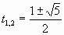.
значит 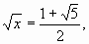
x = 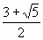
Ответ:

Пример 2. Решить уравнение:
Решение.
Преобразуем уравнение
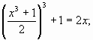
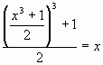
Введём 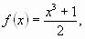наше уравнение примет вид значит f(х)=х, согласно теореме и 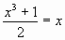,
,
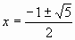.
Ответ: 1; 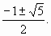

4. Сведение к одной функции.

При решении таких уравнения нужно левую и правую часть свести к одной и той же функции от разных выражений. После чего функцию нужно исследовать и сделать соответствующие выводы.
Рассмотрим уравнение, которое было включено как задание С5 ЕГЭ 2009 года.
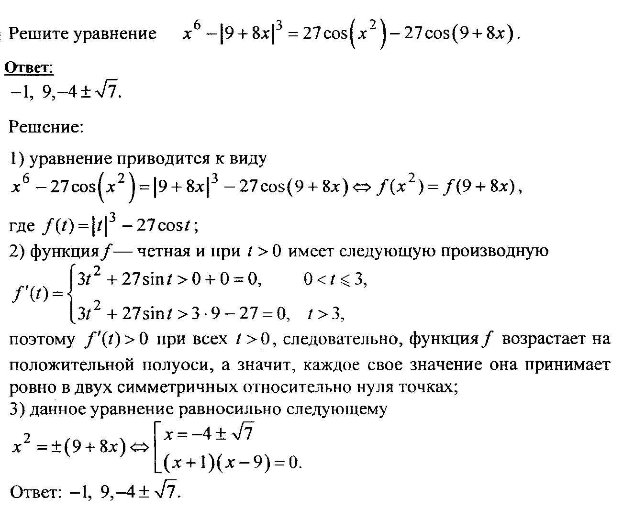
При решении этого уравнения нужно было найти сходные друг с другом выражения(дважды упомянутые 9+8х и cos). Затем нужно заметить, что левая и правая часть представляют собой одну и ту же функцию, но от разных выражений, после чего её нужно было исследовать.
Разработка факультативного занятия по теме «Комбинированные уравнения и способы из решения»
Тема: «Комбинированные уравнения».
Цели: 1) Изучить различные способы решения комбинированных уравнений
2) Провести систематизацию уравнений по способам их решений.

Ход занятия.
- Актуализация знаний.

Каждый год в задания ЕГЭ входят 2,3 или 4 уравнения. Это уравнения разного типа и уровня сложности – от простейших (как в части А) до сложных(части В и С), где нужно применять нестандартные способы решения, выходящие за рамки школьной программы. План экзаменационной работы(проект) этого года также содержит тематику «Умения решать уравнения», поэтому тема нашего занятия связана с уравнениями. Сегодня мы рассмотрим такие уравнения, которые вызывают определённые трудности у учащихся для их понимания. Перед вами 5 уравнений(слайд 1)

1. log₂²x - log₂x + 2 = (√4-x²)² + x²
2. -x³ = sin(0,5x)
3. √ x-2 + √4-x = x² – 6x + 11
4. ($\frac{1}{2}$)^{x-7} + (√x-5,3)² + 13,3 = $\frac{x^{2}−2x+1}{x−3}$ + x
5. x⁶ - │9 + 8x│³ = 27cos(x²) – 27cos(9 + 8x)

-Что общего во всех уравнениях? Чем они отличаются?(все они содержат функции разного вида)
-Как можно назвать все эти уравнения? (комбинированные)
- Какие уравнения называются комбинированными?(уравнения, содержащие функции разного вида)
Цель нашего занятия – изучить различные способы решения комбинированных уравнений.
Перед вами листочки, на которых указан способ решения каждого из этих уравнений.
Наша задача – вспомнив или изучив этот способ и нужную к нему теорию, решить с его помощью уравнение.(слайд 2)

1. Комбинация различных приёмов, формул или преобразований.
log₂²x - log₂x + 2 = (√4-x²)² + x² ( С1 ЕГЭ 2006 г.)
2. Графический способ
-x³ = sin(0,5x)
3. Оценка левой и правой части(метод мажорант)
√ x-2 + √4-x = x² – 6x + 11 (В7 ЕГЭ 2006 г)
4. Используя свойства монотонности функции
($\frac{1}{2}$)^{x-7} + (√x-5,3)² + 13,3 = $\frac{x^{2}−2x+1}{x−3}$ + x
5. Сведение к одной функции
x⁶ - │9 + 8x│³ = 27cos(x²) – 27cos(9 + 8x)(С5 ЕГЭ 2009 г)

2.Изучение способов решения уравнений.

Для решения 1 уравнения нужно знать формулу (√а)² = а и применить способ подстановки
Для решения 2 уравнения нужно построить графики правой и левой части уравнения и найти абсциссы их точек пересечения, которые и будут решением уравнения.

Для решения 3 уравнения нужно применить метод мажорант.(слайд 3)
Метод мажорант – метод нахождения ограниченности функции.
Мажорирование – нахождение точек ограничения функции. М – мажоранта.
Пусть f(x) = g(x) и функции f(x), g(x) определены на промежутке I, тогда если
$f(x)≤M$, $g(x)≥M$, то $\begin{aligned}M=f(x), \\ M=g(x)\text{.}\end{aligned}$
    - Решите уравнение: $\sqrt{x−2}+\sqrt{4−x}=x^{2}−6x+\text{11}$.
ОДЗ: $2≤x≤4$.
Рассмотрим правую часть уравнения.

Введем функцию $y=x^{2}−6x+\text{11}$. Графиком является парабола с вершиной А(3 ; 2 ).
Наименьшее значение функции у(3) = 2, то есть $y=x^{2}−6x+\text{11}≥2$.

Рассмотрим левую часть уравнения.
Введем функцию $y=\sqrt{x−2}+\sqrt{4−x}$. С помощью производной нетрудно найти максимум функции, которая дифференцируема на x ∈ ( 2 ; 4 ).
$g^{'}=\frac{1}{2\sqrt{x−2}}−\frac{1}{2\sqrt{4−x}}=\frac{\sqrt{4−x}−\sqrt{x−2}}{2\sqrt{(x−2)(4−x)}}$.
$g^{'}=0$ при $\sqrt{4−x}−\sqrt{x−2}=0$,
$\sqrt{4−x}=\sqrt{x−2}$,
$4−x=x−2$, x=3.

g` + -
2 3 4
g
max
g(3) = 2.
Имеем, $g=\sqrt{x−2}+\sqrt{4−x}≤2$.
В результате $y(3)≥2$, $g(3)≤2$, то $\begin{aligned}y(3)=2, \\ g(3)=2\text{.}\end{aligned}$
Составим систему уравнений , исходя из вышеуказанных условий :
$\begin{aligned}x^{2}−6x+\text{11}=2, \\ \sqrt{x−2}+\sqrt{4−x}=2\text{.}\end{aligned}$
Решая первое уравнение системы , имеем х = 3. Подстановкой этого значения во второе уравнение, убеждаемся, что х = 3 есть решение системы.

Ответ: х = 3.

Для решения 4 уравнения нужно использовать свойство монотонности функций.(слайд 4)

Если монотонно возрастает, а монотонно убывает (или константа) на промежутке I, то уравнение имеет единственный корень.
Решение.
Преобразуем,
Функция убывает.
Найдём производную функции .
при
то есть функция возрастает на области определения уравнения, то есть при .
Подбираем корень, .
Ответ: 7.
5 уравнение – было включено как задание С5 ЕГЭ 2009 года. Разберём его решение подробно.
При решении этого уравнения нужно было найти сходные друг с другом выражения(дважды упомянутые 9+8х и cos). Затем нужно заметить, что левая и правая часть представляют собой одну и ту же функцию, но от разных выражений, после чего её нужно было исследовать.

3.Закрепление изученного материала.

А сейчас попробуйте к следующим уравнениям подобрать нужный способ решения и обосновать его.(слайд 5)

() = . (группировка)

(Свойство монотонности)
(Оценка)

(Оценка)

$\sqrt{x}+\sqrt{x+3}+\sqrt{x+8}+\sqrt{x+\text{24}}=\text{11}$ (Свойство монотонности)

Х² + 2^{х} = 2 ( графический)

Х¹²- (7-6х)⁶ = 35sin│7-6x│- 35 sinx² (Сведение к функции)

4. Итог занятия
Сегодня мы рассмотрели 5 способов решения комбинированных уравнений, провели их систематизацию. Все они взяты из разных источников и будут полезны как школьнику, так и учителю. Их можно использовать на факультативах, уроках в профильных классах, для самостоятельного решения по подготовке к ЕГЭ.

Литература:

1. Аксенов А.А. Решение задач методом оценки.//Математика в школе, 1999, №3, с. 30
2. Дорофеев Г.В., Потапов М.К., Розов Н.Х. Пособие по математике для поступающих в Вузы. М.: Наука, 1976
3. Литвиненко В.Н., Мордкович А.Г. Практикум по элементарной математике: алгебра, тригонометрия. М.: Просвещение, 1991
4. Шарыгин И.М., Голубев В.И. Решение задач: Учебное пособие для 11 классов общеобразовательных учреждений. – М.: Просвещение, 1995

Содержание.

1. Решение уравнений оценкой левой и правой части………………….3-6

2. Решение уравнений комбинацией различных приёмов, формул и
преобразований………………………………………………………………6-10

3. Решение уравнений с помощью свойств монотонности функции…10-13

4. Решение уравнений сведением к одной функции………………........13-14

5. Разработка факультативного занятия по теме «Комбинированные уравнения и способы их решения» …………………………………… 15-19

Литература…………………………………………………………………….20

